BASES
“54° Concurso Juvenil Internacional de Composiciones Epistolares 2025”
Tema: “Imagina que eres el océano. Escríbele una carta a alguien explicándole por qué y cómo deberían cuidarte”
- Objetivos:
- Desarrollar la habilidad de redacción y composición de los jóvenes estudiantes de centros educativos del territorio nacional.
- Mejorar la alfabetización a través de la escritura epistolar.
- Fomentar la empatía ambiental – Al pedir que la persona se ponga en el lugar del océano, se promueve una conexión emocional con la naturaleza.
- Incentivar a los niños y adolescentes a expresar su creatividad y mejorar sus conocimientos lingüísticos.

2. Tema del concurso: “Imagina que eres el océano. Escríbele una carta a alguien explicándole por qué y cómo deberían cuidarte”. Los participantes deberán reflejar en su carta argumentando por qué el océano debe ser protegido y ofrecer soluciones prácticas sobre cómo las personas pueden contribuir a su cuidado, ya sea reduciendo el uso de plásticos, promoviendo el consumo responsable o apoyando iniciativas de conservación.

3. Participantes:
Estudiantes de los centros educativos públicos y privados a nivel nacional entre los 9 a 15 años de edad.

4. Contenido y Forma de la Composición:
El tema será desarrollado bajo la forma de una carta, redactada en un papel rayado, escrito a mano, con una extensión de hasta 500 a 800 palabras, y debe contener la estructura de una carta, consignando la fecha en que ha sido redactada, así como el saludo y presentación, contenido, despedida y firma.
Adicionalmente, el trabajo debe ser presentado en un sobre cerrado, correctamente rotulado, y el contenido del trabajo debe ceñirse al tema del concurso, absteniéndose los autores de expresar cualquier opinión política o religiosa.
Los trabajos serán recibidos en las oficinas de Serpost a nivel nacional sin costo alguno, debiendo colocar como destinatario: “54° Concurso Juvenil Internacional de Composiciones Epistolares 2025” APARTADO POSTAL 225 “SERPOST A TU SERVICIO”
En hoja aparte el concursante adjuntara los siguientes datos:
- Apellidos y Nombres
- Año, mes y día de nacimiento
- Domicilio particular y teléfono
- Nombre, teléfono y dirección del Centro Educativo
- Grados de estudios y sección.
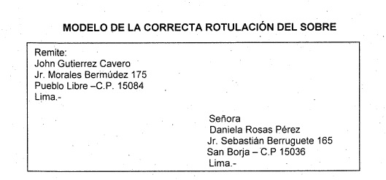

5. Criterios de Evaluación:
- Adecuada rotulación.
- Letra legible, correcta ortografía y adecuada presentación.
- Enfoque y profundidad del tema elegido.
6. Cronograma de Ejecución:
- Recepción de Trabajos
- Lima : Del 10 de Febrero de 2025 al 22 de abril 2025
- Provincias : Del 10 de Febrero de 2025 al 17 de abril de 2025
- Evaluación de trabajos : El 28 de abril de 2025
- Envío de la carta ganadora a Suiza : El 29 de abril de 2025
- Premiación Nacional : El 9 de octubre de 2025 “Dia Mundial del Correo”
7. Premios:
- Primer lugar: Diploma de reconocimiento y una Laptop 15.6", modelo Intel Core i3, 8 núcleos, 8GB RAM, disco sólido de 256GB.
- Segundo lugar: Diploma de reconocimiento y una Tablet 64GB almacenamiento 4GB RAM
- Tercer lugar: Diploma de reconocimiento y un set de materiales de pintura artística
Premiación Internacional:
La relación de ganadores se publicará en www.serpost.com.pe
12. Disposiciones finales:
- La participación en el concurso implica la aceptación total de las bases.
- Serpost se reserva el derecho de resolver cualquier situación no contemplada en estas bases.
- Para consultas o dudas, los interesados pueden comunicarse al correo marketing02@serpost.com.pe o al teléfono 941574329

